OFDM-LFM信号与OFDM信号的对比分析

# 基于OFDM信号的雷达通信一体化设计

数学模型：

优势：多载波技术可以提高频谱利用率，抗频率选择性衰落；利用成熟的FFT与IFFT算法实现信号的调制与解调；

缺点：不利于雷达的目标检测，抗多普勒效应差，不利于准确检测运动目标的速度。

# 基于OFDM-LFM信号的雷达通信一体化设计

数学模型：

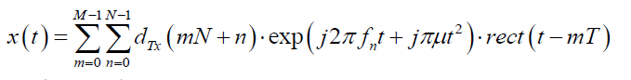

与传统的OFDM系统具有较大的相似性，都是多载波系统。但是，传统的OFDM系统的子载波是点频率的，而OFDM-LFM信号的子载波是由正交的Chirp信号组成。

优势：由于OFDM-LFM信号的频率都是线性连续的，具有较好的脉冲压缩特性。

缺点：无法简单的使用FFT算法实现OFDM-LFM信号的调制解调，需要使用更复杂的FRFT(分数阶傅里叶变换)进行调制解调。

# 从OFDM到OFDM-LFM的改善

## OFDM-RC联合系统的构建

系统方框图：



## OFDM-LFM-RC联合系统的构建

系统方框图：



## 性能对比

通过不同的基带调制情况下，对OFDM-RC系统和OFDM-LFM-RC系统作对比

### PAPR(峰均功率比)性能对比

OFDM系统的实现需要克服的难题之一就是PAPR过高。针对该问题，在OFDM系统中，已经有较多的比较成熟的PAPR抑制算法，如SLM、PTS、Clipping等算法；OFDM-LFM系统与OFDM系统不同之处，OFDM系统是由一系列正交的正弦基组成，易受多普勒效应的影响，而OFDM-LFM系统可以看成是由一系列正交的Chirp基组成的，既然是多载波系统肯定存在PAPR过高的问题。然而针对OFDM-LFM系统，没有专门的PAPR抑制算法，目前研究下，一般都是将OFDM系统的抑制算法搬迁到OFDM-LFM系统中，来抑制PAPR过高的问题。

对于OFDM-RC联合系统，针对SLM及PTS算法，复杂度主要是体现在IFFT的点数，因此有必要分析下DFT、IFFT及FFT的计算复杂度。同理，对于OFDM-LFM-RC联合系统，需要分析FRFT、DFRFT、IDFRFT的计算复杂度。

**对于DFT及FFT的复杂度分析**：(这里的复杂度仅限于计算复杂度)

N点DFT共需要N*N次复数乘法和N(N-1)次复数加法，共4N*N次实数乘法和(2N*(N-1)+2N*N)= 2N(2N-1)次实数加法。当N很大时，这是一个非常大的计算量。

完成N点的时间抽选FFT计算的总运算量为：复数乘法次数：M*N/2= N/2*log2N；复数加法次数：M*2*N/2= N*log2N。

**对于FRFT及DFRFT的复杂度分析**：

FRFT是连续信号的积分运算，不适合计算机处理，因此有必要进行离散化，得到DFRFT及IDFRFT。

针对FRFT的离散化，有不同的算法。目前主要使用的有三种。

分解型DFRFT最接近连续信号的FRFT，且具有较低的计算复杂度。

### 通信性能方面

重点在误码率的分析。

# 目前学习的难点

针对FT(傅里叶变换)调制，有复杂度为O(Nlog2N)的FFT算法；

针对FRFT(分数阶傅里叶变换)，Ozaktas提出了分解型DFRFT算法，其复杂度也为O(Nlog2N)，其内部通过卷积实现，而卷积正好可以利用FFT算法实现。因此，Ozaktas提出的DFRFT算法可用于实际的工程应用。

难点：该DFRFT算法中涉及较多的数学知识，包括量纲归一化、插值算法(香农插值算法)、离散采样等，需要一一克服这些知识。然后，通过MATLAB仿真实现该DFRFT算法。

进一步工作：构建OFDM-LFM-RC联合系统，对PAPR、Radar、Comm等三方面进行讨论分析，同时与OFDM-RC联合系统相对比。

# FRFT及其DFRFT算法

时域信号x(t)的p阶分数阶傅里叶变换的积分运算数学表达式：

 (1)

其中，u为分数阶傅里叶变换域，Fp为分数阶傅里叶变换算子，p为分数阶傅里叶变换的阶数，Kp(u,t)为分数阶傅里叶变换的核函数。

 (2)

其中，α=p*π/2为时频轴的旋转角度且p不等于2n，n为整数。

 (3)

为了便于计算，令*u*  *u* / sqrt(2 ，*t*  *t* / sqrt(2则

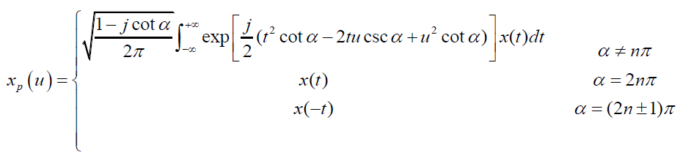(4)

根据分数阶傅里叶变换的旋转可加性(阶数可加性)，逆分数阶傅里叶变换为

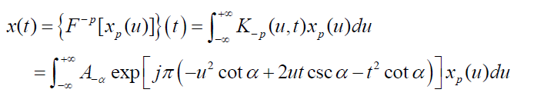(5)

从IFRFT变换的表达式可以看出，时域信号可以看做是由一系列LFM基叠加而成。

上述为FRFT和IFRFT的理论分析，接下来，主要实现它们的离散化，便于在计算机中应用。

第一步：量纲归一化；

第二步: 香农插值算法；

第三步：分数阶傅里叶域采样。